Escola Municipal de Educação Básica Augustinho Marcon.
Catanduvas, maio de 2020
Professora: Daniela Garbin
2º ano matutino
ATIVIDADES PARA A SEMANA DE 18 A 22 DE MAIO
SISTEMA SOLAR
O Sistema Solar é composto por um Sol e todos os planetas e corpos celestes que orbitam ao redor dessa estrela. Além do sol, existem no Sistema Solar um total de oito planetas, cinco planetas anões.
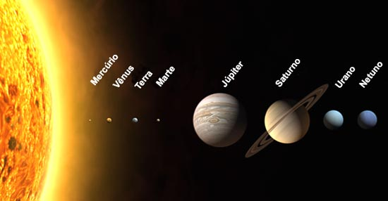

1-VAMOS COLORIR A IMAGEM E ESCREVER DUAS FRASES SOBRE O QUE VOCÊ ENTENDEU DO SISTEMA SOLAR.

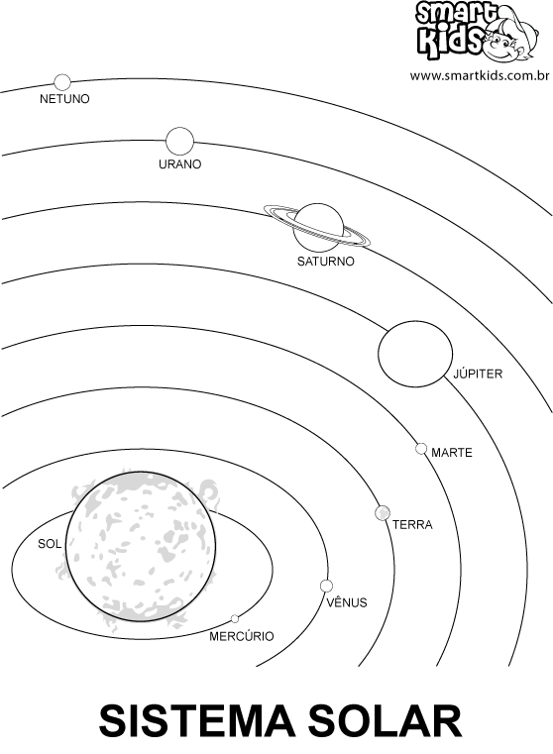

BOA SEMANA!

